TRANSMISSÃO PARA A FEDERAÇÃO

Entrada preliminar de informações

(A atividade inicia as 19:00)

Faltam 30 Minutos para início da Sessão

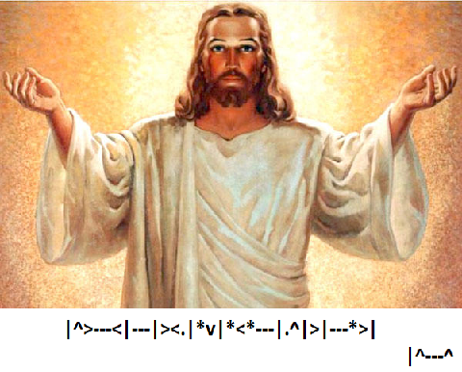

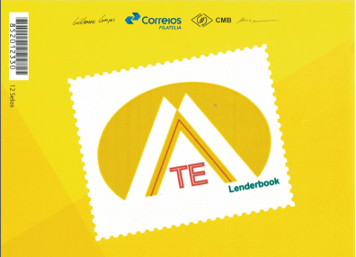

Não nos deixei cair em tentação

(Eleve seu coração a Deus)

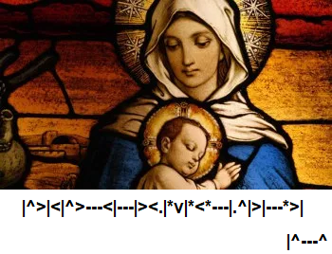

ERA – AMENO

https://www.youtube.com/watch?v=HETRaN9tjXE

Projeto de gamificação do aprendizado Religioso para crianças em fase de Alfabetização:

Uma visão simplista para acessar Deus!

Ranking da Vida

- aproximou pessoas +1 pontinho

- gerou divergência -1 pontinho

- ampliou o conflito -1 pontinho

- gerou entendimento +1 pontinho

- gerou estabilidade +1 pontinho

- tacou pedra em alguém -1 pontinho

...

________________________________

Soma-se os scores, os mais pontuados ficam com os melhores projetos de vida.

Faltam 20 Minutos para início da Sessão

Adiemus

https://www.youtube.com/watch?v=9kJjCdV3JdM&t=17s

A Palavra Amiga

Problema: devotos no meio de transeuntes na tentativa de arrebanhar fieis interrompem a dinâmica de fluxo com panfletos e filipetas de trechos bíblicos.

Oportunidade[1]: todos segmentos religiosos que praticam o marketing religioso desejam a integração e unidade terrestre;

Negócio: desenvolvimento de um quiosque para universalizar a palavra no local de transito de pessoas. Onde apenas as pessoas que sentirem a necessidade da palavra encontrarão os materiais litúrgicos disponíveis isentos de taxas de comércio;

Oportunidade[2]: atrair pessoas que necessitem de apoio litúrgico através de música clássica ambiente;

Oportunidade[3]: um quiosque multifilosófico e religioso poderia integrar todas as visões de vida, onde a Lei do livre arbítrio seria a preferência da leitura pelo leitor.

Hanine - Arabia

Faltam 15 Minutos para início da Sessão

A palavra que alimenta
Problema: devotos no meio de transeuntes na tentativa de arrebanhar fieis criam sistema distributivo de alimentos para os mais famintos, e quase sempre são incompreendidos.

Oportunidade[1]: todos segmentos religiosos que praticam a conversão religiosa desejam a integração e unidade terrestre;

Negócio: desenvolvimento de um quiosque para universalizar a mensagem de fratermidade da palavra no local de transito de pessoas. Onde apenas as pessoas que sentirem a necessidade do alimento encontrarão os materiais disponíveis para sua sobrevivência;

Oportunidade[2]: atrair pessoas que necessitem de apoio litúrgico através de música clássica ambiente;

Oportunidade[3]: um quiosque multifilosófico e religioso poderia integrar todas as visões de vida, onde todas as denominações religiosas trabalhariam em conjunto.

Oportunidade[4]: menos esforço individual, mais esforço coletivo.
Fraternalmente,

https://www.youtube.com/watch?v=ICUb7y1QCXs&list=RDICUb7y1QCXs

ERA – AMENO
Faltam 10 Minutos para início da Sessão
https://www.youtube.com/watch?v=K73kFLaOqAg

A palavra Distribuída
Problema: populares por falta de conhecimento não conseguem compreender as ações dos devotos de várias denominações.

Oportunidade[1]: todos segmentos religiosos que praticam o marketing religioso criam uma plataforma multifuncional conjunta com um game de perguntas para elevar o conhecimento coletivo.

Negócio: desenvolvimento de um aplicativo com visões diferenciadas a fim de promoção do conhecimento e equilíbrio de consciência da população, resgatar valores e aproximar visões e pessoas.

Oportunidade[2]: atrair pessoas que necessitem de apoio litúrgico através de noções de livros e obras consagradas. Abrir oportunidade de fidelização e aprofundamento no segmento de maior identificação.

Oportunidade[4]: maior integração entre religiões.

https://www.youtube.com/watch?v=tpnO6D-SHIw

Início da Transmissão
Total de 12 Telas com esta.

Mensagem para Unificação

<|^---^> ---< |<.|*>

Amém

ORAÇÃO DO PAI NOSSO
Pai nosso que estais nos céus,
Santificado seja o Vosso nome.
Venha a nós o Vosso Reino.
Seja feita a Vossa vontade,
Assim na Terra como no Céu.
O pão nosso de cada dia nos daí hoje.
Perdoai as nossas ofensas,
Assim como nós perdoamos a quem nos tem ofendido.
E não nos deixeis cair em tentação,
Mas livrai-nos do mal.
Amém.

Jesus de Nazaré

Que o Amor nos Sele[Una]

Bem-Vindos aos agrupamentos Celestiais
Aos irmãos que estão fora da abóboda celeste,
obrigado pela sua existência,
Venha a nós tudo o que procede de ti que for bom,
Seja feita uma vontade consciente e coletiva,
Assim na Terra como em outros lugares
Sejamos merecedores de nosso próprio sustento
Perdoai-nos a incompreensão que aflora de nossa essência
Assim como somos capazes de refletir e limitar o mal que aflora dentro de nós e em relação a outros seres
Se souberes de alguma falta minha, me mostre o caminho para me recuperar.
Para construirmos juntos uma nação celestial para o bem comum.

Jesus de Nazaré

<--->| <.|*>

|*v<--->.|^|*>---

|<*>|<*
.| <--->|*
<--->|^v .| <--->|* |* <--->| <.|>
^v<|> ---> <.|*>
---> <--->.| ---> <--->*
.|*>--- <.> ---> <---> <|> ---> <---> <*> ---> <--->
^v<--- v >.|*< >--- ^v<--->|<.|*>
<.|*>^<--->| >---< >.|*<^v<--- --->. <.> <|> <*> ^<--->|
^<.>^v<--- <.|*><---> <--->|* >---
---> |^---^>---<^*^---^ <.|*>

|^>---<|---|><.|*v|*<*---|.^|>|---*>|

Para os Cristãos

O que nos Une? Alguns podem dizer que é o Senhor, outros, porém preferem perceber a perspectiva do amor, no sinal que nos aproxima, que nos motiva na esperança de um mundo melhor.
Pode até ser que a diferença seja necessária para os resgates dos valores, e a excessiva indiferença nos sirva para alertar sobre o futuro que caminhamos o nosso destino.
O sinal nos une, Deus, coloca Enviados para nos conduzir na palavra. O Enviado que nos unifica é Jesus de Nazaré. Mas por que se apegar na diferença? Por que fixarmos na incerteza? Por que fixarmos na segmentação?
Seja o ungido, seja o pecador, Deus preserva a vida. Ora Deus escolhe o Grande, ora Deus escolhe o pecador para manifestar a sua imensa sabedoria.
Mas por que segmentar sobre as diferenças? Que tipo de dúvida, ou mágoa nosso instinto carrega para selarmos nosso destino?
O que me faz abrir os lábios para a agressão verbal? Contra outro Irmão que também tateia em seguir o mesmo caminho?
Que tipo de união podemos selarmos juntos dentro da segmentação e da diferença? Se te agradas caminhar sozinho, dentro do seu segmento, em que perspectiva podemos nos integrar em percebermos unidos que não irá te ofender?

Para o Mundo Árabe
Tudo que provém do Verbo para o Verbo volta, e o sentimento faz ecoar uma canção que deva vibrar num tom onde você e eu possamos nos encontrar com a essência da vida.
O mesmo sangue que está correndo na veia de um Mulçumano corre nas veias de qualquer outro indivíduo que caminha pelo mundo.
Não julgo pois o Mulçumano como alguém que deva ser conduzido para uma revelação, pois seria pretensão minha me colocar em grau de ascensão e os observar como impuros que devem ser convertidos.
O verbo se distribui na passagem pelo caminho em proporções do mérito que cada um é capaz de se dialogar com o Criador (Alá).
As diferenças em que o Verbo distribui as funções de Alá nos torna complexos e nos incentivam a trabalhar sobre a reflexão de nossas mentes.
Quando percebo um Budista, um Cristão, ou um Mulçumano usar o Verbo para disseminar discórdia vejo que a humanidade ainda muito tem que trabalhar para que a unidade seja construída dentro de uma relação de diferentes que o respeito seja conquistado dentro das diferenças e que possamos todos juntos construirmos uma ORDEM dentro do caos.
Para todos
Percebo que no planeta terra existem dois grandes grupos, que não estão contidos todos dentro de uma mesma estrutura social, de uma mesma organização, e de uma mesmo princípio moral, religioso e ético da vida.
Todos os dois grupos existem grandes diferenças, porém um está em sintonia com um propósito de desenvolvimento e equilíbrio da existência, enquanto o outro grupo ainda se situa na margem do conflito que ainda não é capaz de perceber o benefício da unidade.
É papel de cada estrutura social, de cada organização, de cada conceito de civilização de moral, religião e ética, garimpar os divergentes para a sintonia do sinal que irá gerar a pacificação de nossos conflitos milenares.
A humanidade inteira sofre atualmente pela perseguição de alguns pela elevação das tensões sociais, seja de quaisquer ordens.
Não se trata da criação de barreiras de contenção, trata-se de um apoio em que cada segmento, com indivíduos divergentes, possam concentrar esforços para a redução dos fatores internos que nos motivam a ampliação de nossos conflitos externos.

<^V>
<.|*>^v ---> <.> ---> <|> ---> <*> ---> <.|> ---> <.*> ---> <|*> ---> <.|*> ---><---><.|*>

Fim da Transmissão
12 Telas com esta.

https://youtu.be/1N18u7exsJA

